 | Министерство науки и высшего образования Российской Федерации  Федеральное государственное бюджетное образовательное учреждение  высшего образования  «Московский государственный технический университет  имени Н.Э. Баумана  (национальный исследовательский университет)»  (МГТУ им. Н.Э. Баумана)

ФАКУЛЬТЕТ Информатики и систем управления

КАФЕДРА Теоретической информатики и компьютерных технологий

ЛАБОРАТОРНАЯ РАБОТА № 1

ПО КУРСУ:

«БАЗЫ ДАННЫХ»

Студент Камаев С.М.
Преподаватель Вишняков И.Э.

Москва, 2023 г.
ОГЛАВЛЕНИЕ

1. Постановка задачи 3
2. Практическая реализация 4

1. Постановка задачи
Целью данной лабораторной работы является разработка модели «сущность-связь».
Для достижения поставленной цели необходимо решить следующие задачи:
- Выбрать предметную область, соответствующую 4-5 сущностям.
- Сформировать требования к предметной области.
- Создать модель «сущность-связь» для предметной области с обоснованием выбора кардинальных чисел связей.

2. Практическая реализация
В качестве предметной области был выбран Интернет магазин с онлайн заказами. Каждый клиент магазина может приобрести товар, с определенным названием, производителем и ценой, также для удобств продавца его данные вносятся в базу данных. Доставка товара производится с помощью курьеров до пункта выдачи или до адреса клиента.
На основе описанной предметной области была создана модель «сущность-связь» (рисунок 1), включающая шесть сущностей:
- Заказы - это сущность, являющаяся абстракцией заказа клиента в интернет-магазине. Каждый заказ имеет уникальный цифровой идентификатор - код заказа, а также атрибуты: дату отправки, дату получения, количество товаров и итоговую сумму.
- Продавец - это другая сущность, которая является продавцом в интернет-магазине. У каждого продавца есть уникальный цифровой идентификатор - код продавца, а также атрибуты: фамилия, имя, отчество и дата начала работы.
- Покупатель - это третья сущность, которая определяет покупателя и его личные данные. Идентификатор покупателя состоит из уникального цифрового кода - кода покупателя, а атрибуты включают фамилию, имя, отчество, адрес и телефон.
- Доставка - это четвертая сущность, которая представляет собой абстракцию процесса доставки. Идентификатор доставки состоит из кода отправления, а атрибуты - тип доставки, дата отправки и дата получения.
- Доставщик - это пятая сущность, которая служит абстракцией человека, осуществляющего доставку товара. Идентификатор доставщика состоит из кода доставщика, атрибуты включают фамилию, имя, отчество, номер телефона и номер автомобиля.
- Товары - это шестая сущность, которая является абстракцией товаров в магазине. Идентификатор товара состоит из кода товара, а атрибуты включают название.

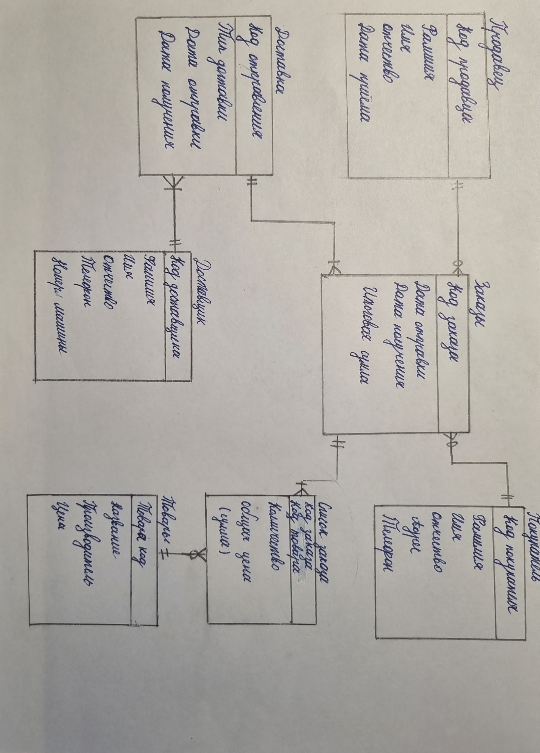
Рисунок 1 − Модель интернет магазина
Между описанными сущностями есть связи, которые соответствуют принципам и правилам предметной области, рассмотренным ранее. Поскольку каждый заказ должен иметь только одного продавца и покупателя, а продавец и покупатель могут иметь множество заказов (или ни одного), между ними существует связь «один ко многим» с минимальными кардинальными числами 1 и 0. Каждому заказу соответствует одна доставка, но доставка может иметь множество заказов, поэтому и здесь связь «один ко многим», и минимальные кардинальные числа 1 и 1. Доставщик может иметь множество доставок, и каждая доставка должна иметь только одного доставщика, следовательно, и здесь связь «один ко многим», и минимальные кардинальные числа 1 и 1. Так как в одном заказае может быть несколько товаров, то возникает созависимая сущность для указания количества товаров одного наименования в заказе, между ними возникают связи «один ко многим», и минимальные кардинальные числа 1 и 1

